

МБУ «ЦППМСП»
Климовского района

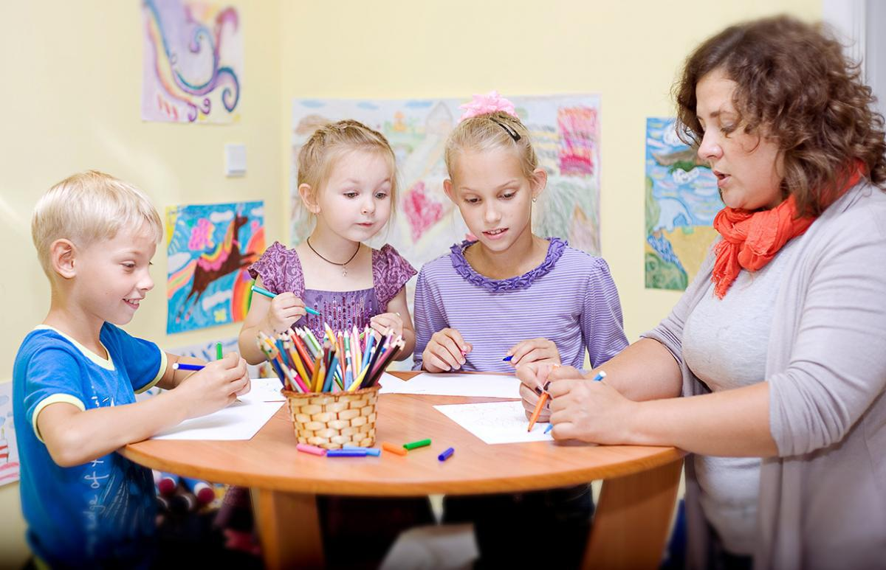

Психологическая помощь детям — жертвам насилия

Р.п. Климово,
2020 год

Психологическая работа специалиста направлена на преодоление отчужденности ребенка путем установления доверительного контакта и нейтрализации аффективного состояния, а в дальнейшем на коррекцию кризисного состояния и поведения. Занятия с психологом может проводиться в индивидуальной и групповой форме с использованием разнообразных методов: арттерапии, игротерапии, песочной терапии и других видов деятельности.
Цели психологического сопровождения детей — жертв насилия:
1. Формирование позитивной «Я-концепции» ребенка, пострадавшего от насилия.
2. Совершенствование умений, навыков, способностей, позволяющих ребенку идентифицировать свои мысли, чувства, поведение для установления доверительных отношений с другими.
3. Восстановление чувства собственного достоинства и положительного представления о самом себе.
4. Развитие и совершенствование социальных качеств личности ребенка.
5. Коррекция «сексуализированного» поведения.
6. Формирование способности к самопринятию.
7. Выработка способности к самостоятельному принятию решений.
Этапы психологического сопровождения ребенка необходимо рассматривать через пошаговое решение отельных психологических задач.
Шаг 1. Установление первичного контакта с ребенком.
Ведущей целью данного этапа работы специалиста является обеспечение психологической безопасности ребенка,прежде всего на уровне самоощущений жертвы насилия. Первичная диагностика, построенная на «мягком» взаимодействии с ребенком, должна помочь специалисту ответить на следующие вопросы:
• Какие отрицательные психологические симптомы присуши поведению ребенка и насколько они опасны в дальнейшем?
• На каком уровне развития находится ребенок и каковы его ресурсы?
• Какие психотравмирующие события пережил ребенок?
• Какие ресурсы жизнестойкости у него имеются?
• Какие предпосылки существуют для получения эффективных результатов терапии?
• Какого типа терапия целесообразна в данном конкретном случае?
• Есть ли у членов семьи мотивация и ресурсы к участию в процессе реабилитации?
• Как подключить окружение (детский сад, школу, родственников и др.) для участия в реабилитационной работе?
Сбор информации в процессе взаимодействия с ребенком и семьей позволяет создать программу индивидуального психологического сопровождения ребенка.
Если насилие осуществлялось длительный период времени, то требуется реабилитация широкого профиля с привлечением большого круга специалистов для оказания различных видов помощи и консультаций, прежде всего членам семьи.
Шаг 2. Установление «контакта» с ребенком.
Установление контакта с ребенком, пострадавшим от насилия, является достаточно трудной задачей. Ребенок сам непосредственно не обращается за психологической помощью, что делает его зависимым от взрослых людей, прежде всего членов семьи или воспитателей. Совместная работа со специалистом может формировать сопротивление этому взаимодействию и способствовать увеличению различных страхов, так как его индивидуальный опыт заставляет рассматривать взаимоотношения со взрослыми через призму угрозы или опасности.
Сопротивление и неготовность к контактам со специалистом могут быть обусловлены восстановлением в памяти негативных чувств и переживаний. Чувство стыда и склонность к самокритике, характерные для детей, переживших насилие, приводят к увеличению продолжительности периода установления контакта со специалистом.
В практике зарубежных специалистов существуют упражнения для установления контакта с детьми, такие как: совместный рисунок, упражнения «Я один из…» (что я делаю как член семьи, как ученик класса, как участник консультационной группы), «Так же, как и ты, я...», «В отличие от тебя я...» (ребенок выбирает различные категории анализа, например, имена, кинозвезд, виды спорта, фильмы, гастрономические блюда и т.д., ищет сходства и различия с другими детьми в своей консультационной группе). В формировании доверительных отношений наиболее перспективной стратегией психолога является формирование чувства уверенности у ребенка в получении поддержки и поощрения в совместной работе со специалистом по преодолению последствий пережитого насилия.
Шаг 3. Развитие у ребенка способности проявлять доверие.
Одним из тяжелых последствий различных форм насилия для детей и подростков является формирование чувства недоверия к окружающим, прежде всего к взрослым людям, которое переносится на взаимоотношения со специалистом. Ребенок подвергает проверке доброжелательность, надежность, честность и истинные намерения консультанта. Очень часто уровень подозрительности у ребенка столь велик, что становится препятствием для начала осуществления психологической помощи и консультирования. Различные виды посягательств и насилия разрушают базовые потребности детей в общении и взаимодействии с другими людьми, что делает их уязвимыми, увеличивает риск новых посягательств. В процессе психологического сопровождения консультант совместно с ребенком, пострадавшим от насилия, должен исследовать его базовые потребности в психологической безопасности, любви, принадлежности к группе, выяснить специфические особенности мыслей и чувств, которые возникли у ребенка, когда он утратил доверие к взрослым. Достаточно длительный этап психологического сопровождения должен быть посвящен коррекции умений и навыков, необходимых для формирования доверительных отношений со взрослыми и сверстниками.
Шаг 4. Преодоление страхов ребенка.
Важным этапом психологического сопровождения ребенка является преодоление страхов, возникающих после раскрытия факта насилия. Что произойдет после разоблачения? Эта тема является для ребенка доминирующей с первых встреч с психологом. Поэтому ему необходимо очень подробно и доступно рассказывать обо всех этапах юридического процесса, особо выделяя его собственную роль. Следует давать исчерпывающую информацию и о том, как отреагируют окружающие на факт насилия, и о том, что случится с посягателем и обидчиком. Страх быть наказанным, отвергнутым и покинутым должен прорабатываться в течение длительного времени, вплоть до окончания юридического процесса. Чувства, которые ребенок испытал в ситуации насилия, могут обусловить его беспокойство, пугливость, ситуационный и панический страх. Все это может быть составной частью посттравматического стрессового расстройства, а также рассматриваться как независимый симптом.
Постепенно посредством игр, ролевых игр, песочной терапии ребенок может начать находить способы контроля своих страхов и в повседневной жизни, заручиться поддержкой надежных взрослых, которые обеспечат ему безопасность и уверенность в себе.
Шаг 5. Смягчение чувства утраты и вины.
После разоблачения посягательства ребенок может испытывать сильные чувства одиночества, покинутости и утраты. Чувство вины очень остро переживается ребенком после раскрытия факта насилия, так как его отношения с насильником начинают анализироваться с новых позиций. Когда страх начинает утихать, чувство вины выходит на передний план. Чувство вины часто подавляется по причине табу, наложенного на область сексуальности. Ребенок (девочка) может поверить в то, что она соблазнила правонарушителя, ребенок может считать, что он разрушил взаимоотношения матери с отцом или отчимом. Ребенок берет ответственность на свои хрупкие плечи за распад семьи, обвиняя себя в том, что он плохо защищался. Только с помощью последовательного и осторожного восстановления доверия в отношениях со взрослым ребенок может расстаться с чувством вины и стыда. Признание стыда является первым этапом самопомощи, так как возможность разрушения чувства вины и стыда возникает при вербализации и других способах отреагирования ситуации насилия. Поэтому очень ответственным этапом в индивидуальной или групповой терапии является обоснование ответственности за насилие, которое принадлежит взрослому, что позволяет ребенку избавиться от чувства стыда.
Шаг 6. Обучение вербальному и невербальному выражению чувств.
Многие дети, подвергшиеся насилию, сталкиваются с трудностями выражения своих чувств словами или действиями. В процессе консультирования важно показать ребенку, что чувства не могут быть плохими или хорошими. Наилучшим способом отреагирования амбивалентных чувств является деятельность, естественная для ребенка, — рисование, игра, то есть использование методов арт-терапии, игротерапии, песочной терапии.
Шаг 7. Обучение выражению и контролю агрессии.
Для профилактики агрессивных проявлений у ребенка, пострадавшего от различных форм насилия, необходима очень тщательная психологическая работа. Наиболее эффективным в этом случае является когнитивный подход, который ориентирует психолога на переориентацию ребенка, провоцирующего агрессивность. Например, использование игры «ГоЧуДей — «говорю, чувствую, делаю», которая состоит из обычного игрового поля для игры с фишками или кубиками и набора карточек с вопросами и заданиями. В игровой форме появляется возможность переформулировать проблемы, негативные установки, обратиться к новой системе ценностей.
Шаг 8. Создание оптимальных условий для рассказа о насилии.
Некоторые дети-жертвы насилия стараются в течение продолжительного времени сохранять свой опыт в тайне. Другие сохраняют тайну вплоть до разоблачения и только после этого начинают об этом говорить. К сожалению, очень часто ближайшее окружение ребенка (родители, родственники, приемная семья) поощряет ребенка не думать, не обсуждать и забыть факт случившегося насилия.
В процессе оказания психологической помощи детям центральным моментом является рассказ ребенка о случившемся с ним. В модели когнитивного консультирования рекомендуется постепенное, приближение к вопросам злоупотреблений, на первых этапах анализируется информация общего характера, чтобы затем прийти к более подробному описанию переживаний.
Для уменьшения риска симптоматического поведения считается важным вести разговор о том, что произошло, как поступал правонарушитель, что делал ребенок, что сказал правонарушитель, как реагировал на это ребенок, какие взаимоотношения были с правонарушителем. В процессе психологического сопровождения необходимо связывать эту информацию с различными переживаниями, чувствами и реакциями ребенка. Моделью объяснения для ребенка могут быть письменные упражнения или устные вопросы в форме игры: «Я думаю, что это случилось со мной потому, что...» и «Сделал для того, чтобы...». Они помогут консультанту понять, как ребенок мыслит, как он разделяет вину, какой контекстуальный смысл получает злоупотребление. В каждой ситуации важно дать ребенку возможность подумать о том, кто, по его мнению, несет ответственность. Важно, чтобы ребенок в процессе работы с психологом смог выразить свои переживания и чувства, относящиеся к насилию. Речь может идти, например, о чувстве страха, печали, одиночества, агрессии, гнева. В выражении этих чувств ребенку помогает разнообразный игровой материал, который может символизировать различные чувства: добро, зло, отвергнутость, удивление и др., поэтому детям, имеющим трудности в выражении своих чувств, могут помочь готовые рисунки или заранее написанные фразы.
Шаг 9. Обучение умению видеть различия между «хорошими» и «плохими» тайнами.
Опыт работы с детьми, потерпевшими различные формы насилия, показывает, что большинство из них вынужденно скрывают факт совершенного над ними насилия. Это достигается различными способами, которые использует насильник. К ним относятся шантаж, угрозы, побои, злоупотребление доверием ребенка, формирование эмоциональной привязанности. Ребенок скрывает свои взаимоотношения с посягателем, формирует с ним «тайну». Тем самым, он отгораживается от близких людей, которые не совершали насилия. В то же время ребенок считает, что все взрослые знают или догадываются о его тайне, поэтому невмешательство в ситуацию близких людей говорит об их нелюбви к нему. В связи с этим, важным этапом психологического сопровождения является создание условий для рассказа о том, как «тайны» были инициированы и как они могли сохраняться. В результате этой психологической работы ребенок должен научиться дифференцировать информацию и уметь рассказать о ней близким людям.
Шаг 10. Формирование уверенности в себе, чувства независимости и чувства собственного достоинства.
Дети, пережившие сексуальное насилие, имеют слабовыраженное чувство собственного достоинства, поэтому важным этапом психологического консультирования является работа с «Я-концепцией» ребенка, которая часто формулируется как «Я плохой». В результате насилия дети были лишены чувства контроля нал своей психологической сферой безопасности, поэтому у них возникает чувство бессилия от невозможности защитить свое личное пространство. В этом случае эффективным терапевтическим методом может стать тренинг уверенности.
Шаг11. Коррекция восприятия тела и неадекватной возрасту сексуальности.
Дети, пережившие сексуальные посягательства, рискуют получить искаженное представление о своем собственном теле и о том, что является нормальной сексуальностью. У них может появиться представление, что их тело навсегда «испорчено». У одних возникают мысли о том, что никто не захочет иметь с ними дело в будущем. У других может возникнуть представление, что они грязные, иногда их отношение к себе сопровождается преувеличенной потребностью мыться (навязчивый симптом). Важно предупредить возможные трудности в будущей эмоциональной и сексуальной жизни. Для детей с сексуализированным поведением рекомендуется сочетание индивидуальной поддерживающей и выразительной игровой терапии, родительского тренинга, а также игровой терапии в группе.

За дополнительной консультацией
обращаться по адресу:

Р.п. Климово, ул. Советская, 61
тел. 2-24-05

Наш сайт: http://psihologklimovo.3dn.ru

